Zakon o sigurnosti prometa na cestama!- Osobna prijevozna sredstva
»osobno prijevozno sredstvo« je vozilo koje nije razvrstano ni u jednu kategoriju vozila sukladno posebnim propisima, bez sjedećeg mjesta, čiji radni obujam motora nije veći od 25 cm³ ili čija trajna snaga elektromotora nije jača od 0,6 kW i koje na ravnoj cesti ne može razviti brzinu veću od 25 km/h, odnosno čija najveća konstrukcijska brzina ne prelazi 25 km/h (vozilo koje se može samo uravnotežiti, monocikl s motornim ili električnim pogonom, romobil s motornim ili električnim pogonom i sl.),

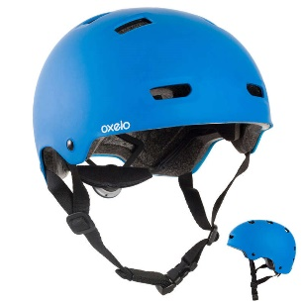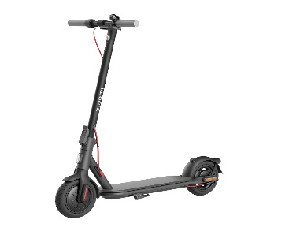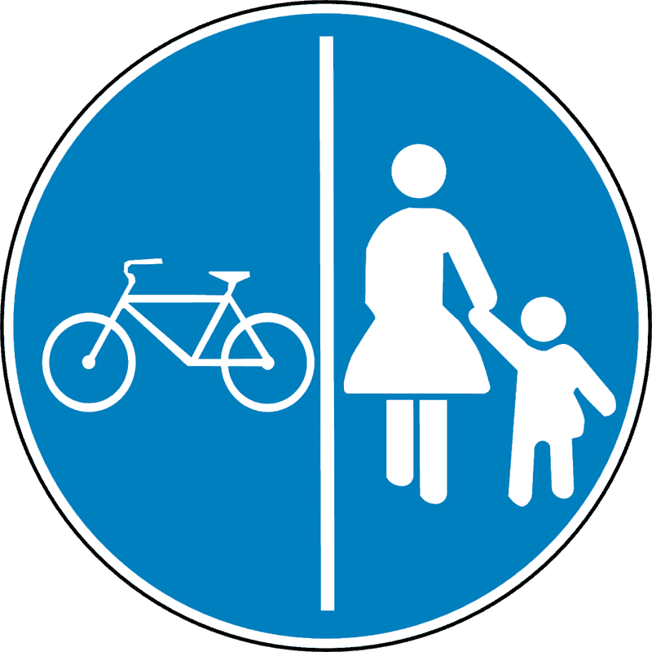

Članak 112.
(2) Vozači osobnih prijevoznih sredstava dužni su kretati se biciklističkom stazom ili biciklističkom trakom u smjeru kretanja.
(3) Iznimno od odredbe stavka 2. ovoga članka, ako biciklistička staza ili biciklistička traka ne postoji, vozači osobnih prijevoznih sredstava mogu se kretati po površinama namijenjenim za kretanje pješaka te zonama smirenog prometa, pod uvjetom da vode računa o sigurnosti drugih sudionika u prometu.
(4) Kada ne postoji mogućnost kretanja osobnih prijevoznih sredstava sukladno odredbama stavaka 2. i 3. ovoga članka (navedene površine nisu izgrađene, označene ili se ne mogu koristiti i sl.), osobna prijevozna sredstva mogu se kretati dionicama županijskih, lokalnih i nerazvrstanih cesta na kojima je brzina kretanja ograničena na 50 km/h ili manje i gdje je to dopušteno postavljenim prometnim znakom, krećući se što bliže desnom rubu kolnika.
(6) Vozač bicikla i osobnog prijevoznog sredstva koji se kreće biciklističkom stazom dužan je pri prelasku kolnika obratiti pažnju na udaljenost i brzinu vozila koja mu se približavaju te kolnik prelaziti nakon što se uvjeri da to može učiniti na siguran način.
(7) Vozač bicikla i osobnog prijevoznog sredstva koji se kreće biciklističkom stazom dužan je prije stupanja na kolnik ceste koju namjerava prijeći, kada biciklistička staza preko kolnika nije označena, zaustaviti bicikl ili osobno prijevozno sredstvo i gurati ga kao pješak preko obilježenog pješačkog prijelaza ili kolnika ceste.
(8) Ako se dva ili više vozača bicikala, osobnih prijevoznih sredstava, mopeda ili motocikala kreću u skupini, dužni su kretati se jedan iza drugoga.
(9) Vozač odnosno vlasnik vozila ne smije ostaviti osobno prijevozno sredstvo bez nadzora na prometnim površinama za kretanje vozila i pješaka, osim na za to posebno uređenim i označenim mjestima
10) Prometnim površinama za kretanje vozila i pješaka zabranjeno je kretanje vozilom koje se može samo uravnotežiti, monociklom s motornim ili električnim pogonom, romobilom s motornim ili električnim pogonom i sl., koje sukladno odredbama ovoga Zakona ne spada u osobno prijevozno sredstvo i nije razvrstano ni u jednu kategoriju vozila sukladno posebnim propisima.
Članak 113.
(1) Vozač bicikla, osobnog prijevoznog sredstva, mopeda i motocikla mora upravljati vozilom na način kojim se ne umanjuje stabilnost vozila i ne ometaju drugi sudionici u prometu, a osobito ne smije skidati istodobno obje ruke s upravljača, pridržavati se za drugo vozilo, prevoziti, vući ili gurati predmete koji ga mogu ometati u upravljanju vozilom ili ugrožavati druge sudionike u prometu.
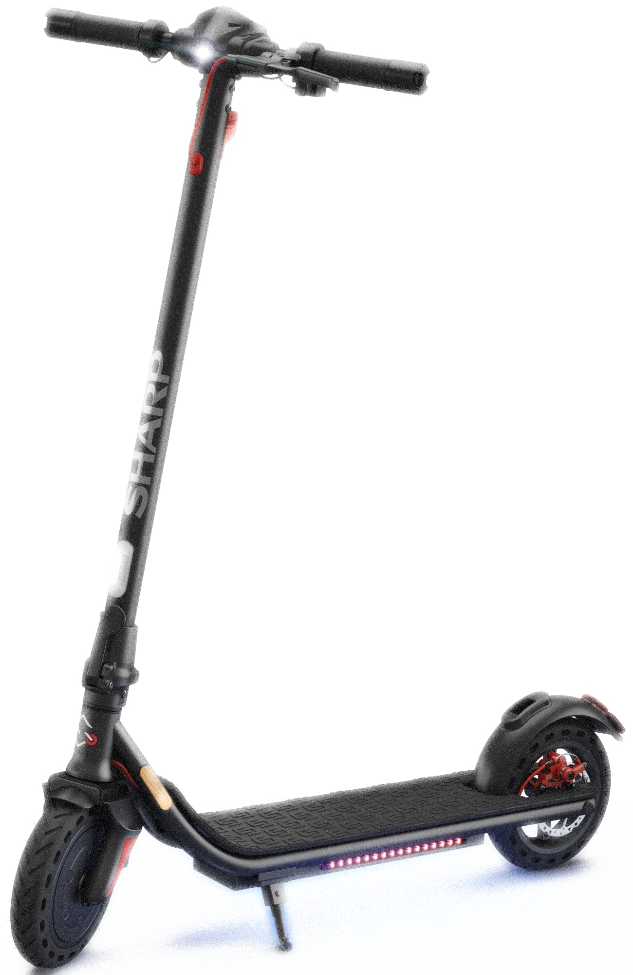
(2) Vozač bicikla i osobnog prijevoznog sredstva koji sudjeluju u prometu dužni su noću uvijek, a i danju u slučaju smanjene vidljivosti biti označeni reflektirajućim prslukom ili reflektirajućom odjećom ili drugom reflektirajućom oznakom.
Članak 114.
(2) Zaštitnu kacigu za vrijeme vožnje na glavi moraju nositi vozači osobnih prijevoznih sredstava.
Članak 158.
(1) U vozilu ili na vozilu smije se prevoziti u prometu na cesti onoliko osoba koliko ima ugrađenih sjedala, odnosno koliko je upisano u prometnoj dozvoli, osim na osobnom prijevoznom sredstvu kojim se smije prevoziti samo osoba koja upravlja tim vozilom.
Sigurnu vožnju želi Vam Policijska Postaja Koprivnica!

Članak 196.
(4) Mobitel se može koristiti za vrijeme vožnje ako se upotrebljava naprava koja omogućava njegovo korištenje bez upotrebe ruke, a vozač bicikla i osobnog prijevoznog sredstva ne smije upravljati vozilom koristeći slušalice na ili u oba uha čime bi umanjio mogućnost reagiranja i sigurnog upravljanja vozilom.

Članak 199.
(10) Novčanom kaznom u iznosu od 60,00 eura kaznit će se za prekršaj vozač bicikla, osobnog prijevoznog sredstva i zaprežnog vozila te jahač ako u krvi ima alkohola iznad 0,50 g/kg, odnosno odgovarajući iznos miligrama u litri izdahnutog zraka ili ako je pod utjecajem droga ili lijekova.
Članak 215.
- Biciklom i osobnim prijevoznim sredstvom u prometu smije upravljati osoba koja je navršila 14 godina.

